Model Pengembangan Smart City di Indonesia

Siti Aisyah
Zainur Hidayah
Siti Samsiah
Dedy Juniadi

Design Smart City (SC) disusun untuk mengatasi pertumbuhan penduduk dan urbanisasi, yang memicu permintaan terhadap konsumsi energi pada infrastruktur kota. Problema yang dihadapi masyarakat di kawasan perkotaan adalah permasalahan keterbatasan energi dan air, sampah, dan infrastruktur kota. Penggunaan teknologi informasi dalam manajemen kota diharapkan akan meningkatkan efisiensi memangkas biaya, dan meningkatkan keberlanjutan kualitas hidup masyarakat. Pengembangan konsep SC dalam kenyataannya berbeda antar kota. Namun pada umumnya penanganan lalulintas dan penanganan sampah menjadi konsep utama dalam pengembangan SC di beberapa negara. Perbedaan implementasi SC dikarenakan aspek: latar belakang sosial ekonomi masyarakat, kondisi (setting) alam dan geografi, struktur ekonomi, pengalaman dalam penggunaan teknologi, kematangan infrastruktur, dan lain sebagainya. Tujuan pengembangan konsep SC di Indonesia adalah meningkatkan kualitas kehidupan melalui efisiensi, peningkatan pertumbuhan ekonomi, kualitas lingkungan yg semakin baik. Pengertian SC dalam konteks pembangunan kota mencakup 3 tiga kriteria, yaitu ketersediaan jarinagn komunikasi yang kuat dan terpercaya, peran serta pemerintah dan masyarakat dalam memberikan layanan yang lebih baik kepada masyarakat, serta upaya pengurangan dalam penggunaaan energi karbon.

Penemuan model pengembangan SC di Indonesia merupakan hasil penelitian yang dilaksanakan di Kota Tangerang Selatan dan Semarang dengan merujuk pada 6 (enam) dimensi SC yang dikembangkan IBM. Sumber data meliputi stakeholder yang berhubungan dengan pelaksanaan program SC di Kota Tangerang Selatan dan Semarang serta data pendukung lainnya, seperti dokumen, informasi dari harian lokal, website pemkot, serta sumber pustaka lainnya. Data diolah dengan menggunakan bantuan aplikasi NVIVO dalam rangka proses konseptualisasi data empiris. Hasil konseptualisasi tersebut beserta konsep-konsep yang berperan dalam pengembangan SC digambarkan dalam bentuk model pengembangan SC.
Berdasarkan hasil analisis, pengembangan SC dipengaruhi oleh grand design smart city, sumber daya kota yang menunjukkan karakteristik kota (kota jasa industry, pariwisata, dan lain sebagainya) serta dukungan industri. Grand design dipengaruhi oleh perencaanan pembangunan kota, kesiapan regulasi, tata ruang, dan anggaran yang tersedia. Tidak semua kota memiliki anggaran yang memadai dalam pengembangan SC. Oleh karena itu, anggaran tidak mempengaruhi secara signifikan dalam pencapaian smart city. Kekuarangan anggaran dapat disiasati dengan menggandeng industri-industri yang ada melalui program Corporate Social Responsibility (CSR) dan insentif pajak yang dikeluarkan oleh pemerintah kota setempat. Output SC adalah terintegrasinya 6 dimensi smart city, yang meliputi smart governance, branding, economic, living society, envirovement. Berdasarkan hasil analisis, pemerintah kota lebih cenderung pada tahapan perwujudan smart governance, yakni dengan mengintegrasikan pelayanan public dengan memanfaatkan TIK, dibandingkan 5 (lima) dimensi SC.

Keberhasilan pengembangan SC di Indonesia dipengaruhi oleh budaya masyarakat, ketersediaan grand desain SC, pemahaman terhadap 6 (enam) dimensi SC, sumberdaya yang dimiliki oleh kota, serta kesediaan/kerjasama pemerintah kota dengan industry yang ada. Kesemua aspek tersebut didukung oleh literasi pemerintah dan masyarakat terhadap teknomogi informasi. Model pengembangan SC dapat dilihat pada Gambar di bawah ini.

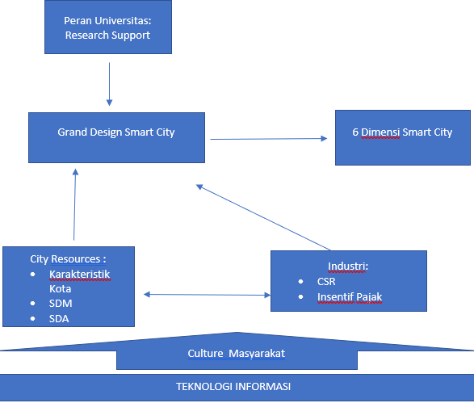

Gambar 1
Model Pengembangan Smart City di Indonesia

Menurut pengalaman dalam menjalankan program SC di Kota Semarang, universitas lokal mempunyai peranan penting dalam mendesain integrasi enam dimensi SC serta membantu dalam menyediakan jasa konsultasi pengembangan SC. Selain itu, karakteristik kota mempengaruhi kecepatan dalam pengembangan SC antara lain budaya masyarakat, keikutsertaan komunitas-komunitas dan masyarakat dalam program SC , serta indutri yang ada di wilayah kota turut mempengaruhi keberhasilan program SC. Berdasarkan data yang ada, teknologi informasi memiliki peran yang penting dalam membantu penyediaan layanan di sector pemerintahan dalam menuju smart governance, yang dikendalikan oleh command center.
Manfaat pengembangan SC bagi masyarakat adalah kemudahan akses informasi, pelayanan yang terpadu, dan modernisasi birokrasi yang didukung oleh teknologi informasi. Hambatan dalam penerapan implementasi program SC adalah perilaku dan budaya masyarakat yang masih belum menerima teknologi yang ditawarkan dalam mendukung SC dan masih kurangnya sosialisasi pemerintah dalam menginformasikan program-program SC. Rekomendasi yang dapat disampaikan untuk mendorong terlaksananya program SC adalah meningkatkan kolaborasi antara pemerintah kota, masyarakat, industri, dan perguruan tinggi dalam pengembangan SC di Indonesia.

Kata kunci: kota, pembangunan, pemerintah, smart city.

